PHÒNG GIÁO DỤC VÀ ĐÀO TẠO QUẬN 12

TRƯỜNG THCS NGUYỄN HUỆ

**ĐỀ KIỂM TRA CUỐI KỲ I NĂM HỌC 2021 – 2022**

**MÔN: TOÁN 7 – ĐỀ 1**

**Thời gian: 90 phút**

*( Không kể thời gian phát đề)*

**I. PHẦN TRẮC NGHIỆM: ( 7 ĐIỂM)**

**Câu 1**: Số nào trong các số sau, không phải là số hữu tỉ?

**A.** – 5 **B.**  **C.**  **D.** 0, ( 81)

**Câu 2**: Kết quả của biểu thức  là:

**A.** 4 **B.** 2 **C.** -2 **D.** -3

**Câu 3**: Trong một cuộc điều tra dân số, người ta thống kê số dân của Quận 12 là 620 146 người. Hỏi Quận 12 có khoảng bao nhiêu nghìn người ( làm tròn đến chữ số hàng nghìn )?

**A.** 620 150 **B.** 620 100 **C.** 620 000 **D.** 620 146

**Câu 4**: Chọn câu sai:

**A**. ( 2021)0 = 1 **B**. 

**C.** 46 : 44 = 16 **C.** ( - 3)2 . ( - 3)3 = ( - 3)5

**Câu 5**: Kết quả biểu thức  là:

**A.** 2 **B**. 22 **C.**  **D**. 23

**Câu 6**: Tìm x biết: 

**A. ** **B.**  **C. ** **D. **

**Câu 7**: Tìm x biết: 

**A.** x = 15             **B.** x = - 15       **C. **           **D. **

**Câu 8**: An ra nhà thuốc tây để mua que test Covid, do tình hình dịch bệnh, người dân đang khó khăn nên nhà thuốc giảm giá 10% cho tất cả các mặt hàng. Nếu An mua 2 que test thì An phải trả bao nhiêu tiền? (biết giá mỗi que test 60.000đ).

|  |  |  |  |
| --- | --- | --- | --- |
| **A**. 12 000 đ | **B**. 180 000 đ | **C**. 108 000 đ | **D**. 120 000 đ |

**Câu 9**: Một đội công nhân gồm 20 người dự định hoàn thành con đường trong 30 ngày, nếu để hoàn thành con đường trong 24 ngày thì đội cần tăng cường thêm bao nhiêu công nhân? (Giả sử năng suất lao động mỗi công nhân là như nhau).

**A**. 5 người **B.** 25 người **C**. 7 người **D**. 4 người

**Câu 10**: Cho hình vẽ sau, biết x // y và M1 = 750. Tính số đo N1

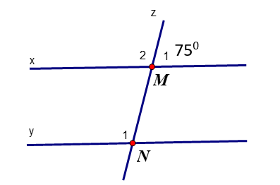

**A.** 550 **B**. 350 **C**. 600 **D.** 1050

**Câu 11**: Điền cụm từ thích hợp vào chỗ trống.

"Qua 1 điểm nằm ngoài một đường thẳng cho trước, có ... vuông góc với đường thẳng đó "

**A**. Vô số đường thẳng **B.** Một và chỉ có một đường thẳng

**C.**  Hai đường thẳng **D**. Ba đường thẳng

**Câu 12**: Cho hình vẽ sau. Biết a// b, BCD = 1200 và aAB. Kết luận nào sau đây là đúng:

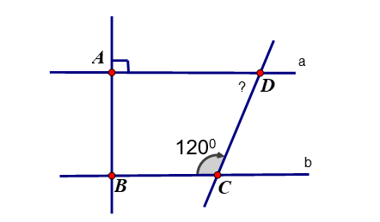

**A.** AB // b, ADC = 700 **B**. AB  b , ADC = 700

**C.** AB//b , ADC = 600 **D.** ABb, ADC = 600

# **Câu 13:** Cho ABC biết A = 700 ; C = 650. Số đo góc B là:

**A.** B = 450 **B.** B = 650

**C.** B = 700 **D.** B = 1350

**Câu 14**: Cho ΔABC vuông tại A (AB< AC), BE là tia phân giác góc ABC (E ∈AC). Trên cạnh BC lấy D sao cho AB = BD. Em hãy cho biết ΔABE = ΔDBE theo trường hợp nào sau đây.

**A.** cạnh – cạnh – cạnh **B**. cạnh - góc – cạnh

**C.** góc – cạnh – góc **D**. cạnh huyền – góc nhọn

**II. TỰ LUẬN ( 3 ĐIỂM)**

**Bài 1:** ( 1 điểm ) Thực hiện phép tính.

 

**Bài 2:** ( 0,5 điểm) Tìm x biết 

**Bài 3:** ( 0,5 điểm ) Câu lạc bộ “Trải nghiệm sáng tạo cùng Robot” của một trường có tổng số học sinh đăng ký tham gia là 45 học sinh gồm ba lớp 7A, 8B và 9C. Biết số học sinh của 3 lớp 7A, 8B, 9C lần lượt là 45 học sinh, 48 học sinh, 42 học sinh và số học sinh đăng ký tham gia câu lạc bộ ở mỗi lớp tỉ lệ với số học sinh của lớp. Hỏi mỗi lớp có bao nhiêu học sinh đăng ký tham gia câu lạc bộ trên?

**Bài 4:** ( 1 điểm ) Cho ΔABC có AB = AC và AB > BC. Gọi M là trung điểm của cạnh BC.

a) Chứng minh rằng: ΔABM = ΔACM .

b) Trên tia đối của tia MA, lấy điểm D sao cho MD = MA. Chứng minh: AB // CD.